|  |
| --- |
|  |
| The Documentation |
| 电气设备保养MIS设计说明 |
|  |
| **陈思光** |
| **10/8/2016** |

页面

页面树

Home  
 input  
 history  
 warning  
 report

Home

用户界面

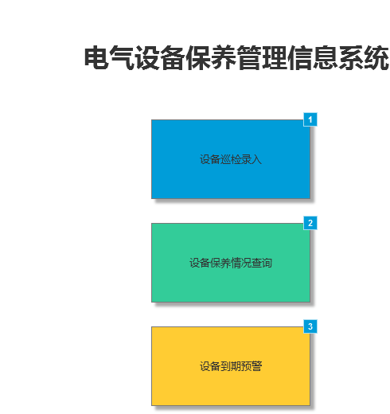

部件表

| 标注 | 交互 |
| --- | --- |
| 1 | 鼠标单击时:  用例 1:  在 新窗口/标签页 打开 input |
| 2 | 鼠标单击时:  用例 1:  在 新窗口/标签页 打开 history |
| 3 | 鼠标单击时:  用例 1:  在 新窗口/标签页 打开 warning |

input

用户界面

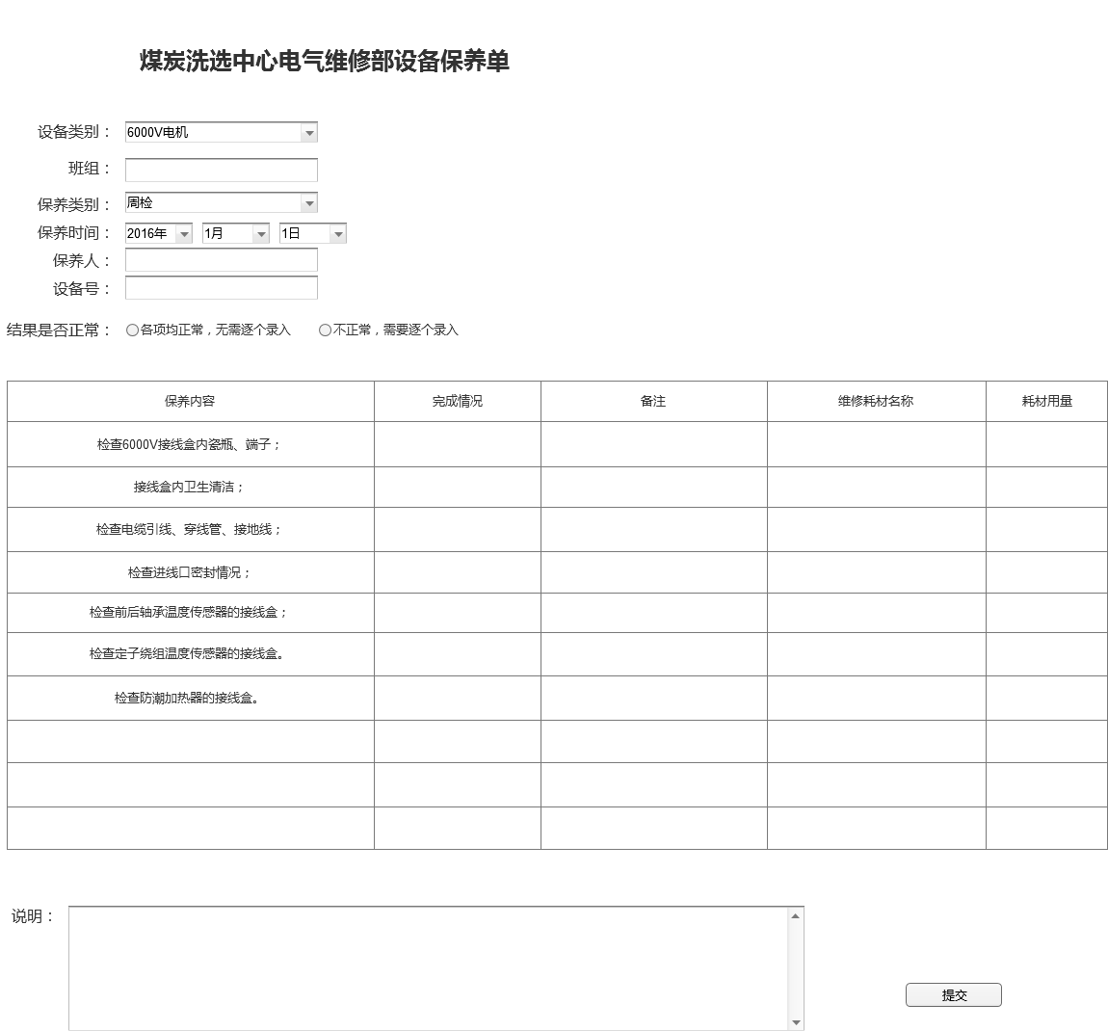

history

用户界面

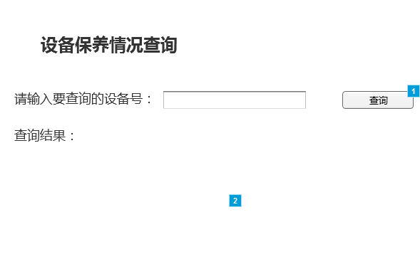

部件表

| 标注 | 交互 |
| --- | --- |
| 1 | 鼠标单击时:  用例 1:  显示 (HTML按钮), (HTML按钮), (表格) |
| 2 | 鼠标单击时:  用例 1:  在 当前窗口 打开 report |

warning

用户界面

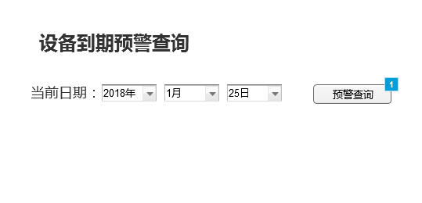

部件表

| 标注 | 交互 |
| --- | --- |
| 1 | 鼠标单击时:  用例 1:  显示 (表格) |

report

用户界面

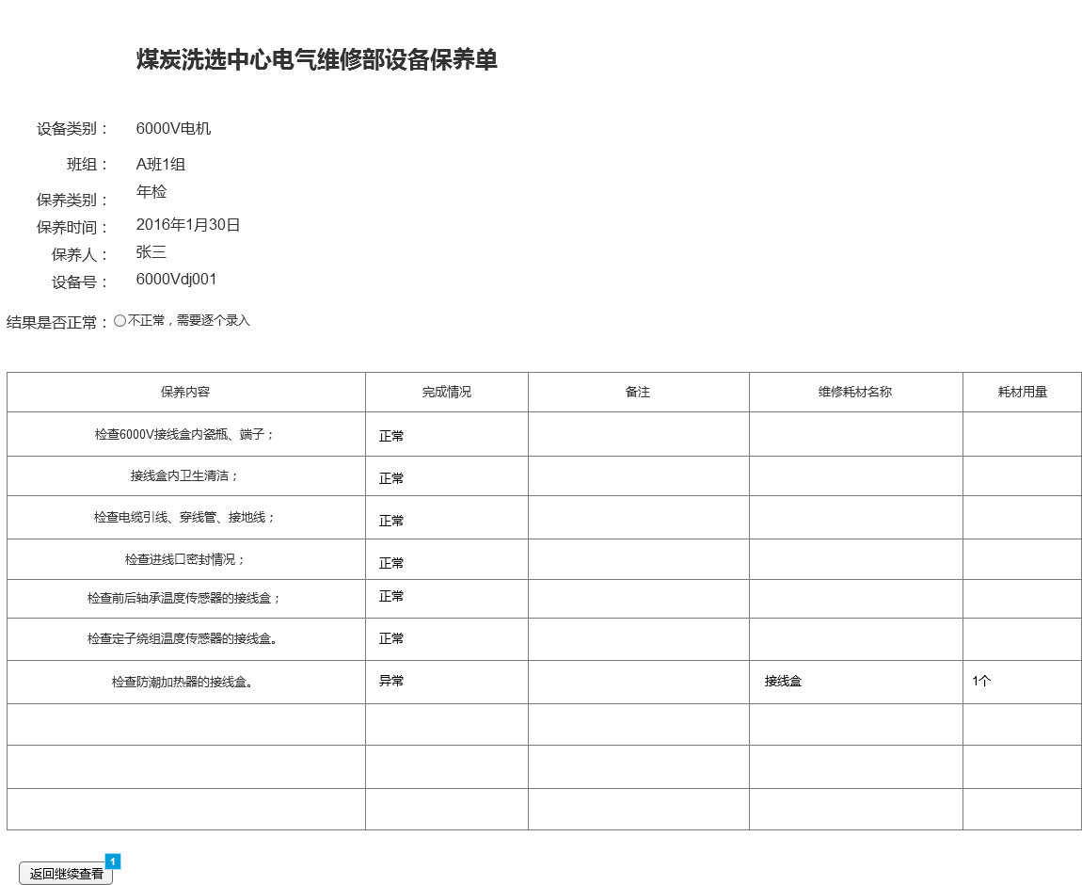

部件表

| 标注 | 交互 |
| --- | --- |
| 1 | 鼠标单击时:  用例 1:  在 当前窗口 打开 返回 |